**ESTIMADAS FAMILIAS**

****Nos encontramos nuevamente en la **18ª. semana** respetando el distanciamiento social obligatorio, pensando y propiciando con la ayuda de ustedes, un espacio de: **"Tu escuela en Casa"**, sosteniéndonos a través de una comunicación que nos fortalezca como **comunidad educativa**. Manteniendo los lazos sociales y pedagógicos creados en la escuela, nuestros docentes continuarán la comunicación por medio de la virtualidad.

Como lo veníamos trabajando, proseguiremos con las evaluaciones formativas significativas del proceso de aprendizaje que llevan a cabo los estudiantes, desde casa. Recordamos la importancia del envío de **evidencias de aprendizaje** que permitan a los docentes contar con un registro de los modos en que se van apropiando de los saberes y alcanzando los aprendizajes propuestos. Esta retroalimentación formativa es el momento en el que devolvemos a los estudiantes valoraciones de sus avances, logros y/o desafíos que deberán resolver para continuar con sus procesos de aprendizaje. Por esto, les recordamos que seguimos recibiendo los trabajos solicitados antes del receso invernal, de aquellos alumnos que no lo han enviado aún, y de los cuales fueron notificados por cada docente a sus familias.

Transitamos esta etapa, sosteniendo los vínculos entre la Escuela y la Familia a través de los canales de comunicación que están en uso y semanalmente se registra en esta primera página, los docentes que solicitan Evidencias y el mail al cual deben enviarlas. Una vez recibidas, los docentes hacen la devolución correspondiente. Estar siempre atentos también al Correo no deseado o Spam que es otra de las bandejas donde puede ingresar un mail.

* Grupo de Whatsapp vigente desde el comienzo de la cuarentena.
* Correo Electrónico de la docente de grado.
* Correo electrónico de los profesores de materias especiales.
* Para consultas el correo electrónico: [consultasprimariaces@gmail.com](mailto:consultasprimariaces@gmail.com)

ESTA SEMANA SÓLO TIENEN QUE COMPLETAR 2 FORMULARIOS, DE CIENCIAS SOCIALES Y DE CIENCIAS NATURALES.

***“Viva el Espíritu Santo en nuestros corazones y***

***en los corazones de todas las personas”***

***EQUIPO DIRECTIVO NIVEL PRIMARIO***

**ESPACIO CURRICULAR: LENGUA Y LITERATURA**

**(Todas las consignas deben estar copiadas en la carpeta)**

**CAMPO SEMÁNTICO**

**Para conocer más acerca de este tema te invito a observar con atención el video que te llegará a través del grupo del grado.**

**1a) Lee el texto con atención y observa las palabras destacadas.**

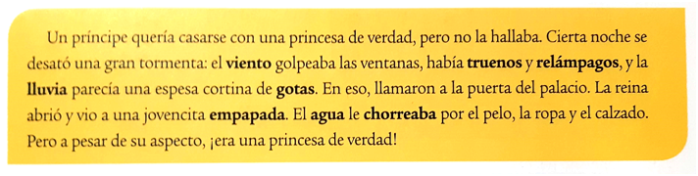

**1b) Responde de forma completa eligiendo una opción ¿Con qué tema se relacionan las palabras resaltadas del texto?**

**princesa tormenta palacio**

**Para registrar y tener en cuenta:** Las palabras y expresiones de un texto que se relacionan con un mismo tema forman un campo semántico. Por ejemplo, si en un texto se habla de la lluvia, podríamos encontrar un campo semántico formado por las palabras: gotas, trueno, mojado, paraguas, etc.

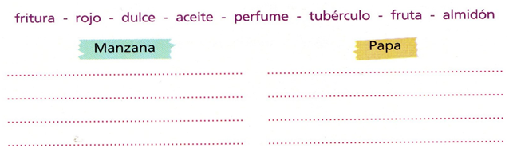 **2) Anota las palabras en el campo semántico correspondiente.**

**ESPACIO CURRICULAR: MATEMÁTICA**

**(Todas las consignas y cálculos que realices deben estar copiadas en la carpeta)**

* **Está semana comenzamos con un nuevo tema: Potenciación. Presta mucha atención al video explicativo que se propone. Y recuerda realizar las dudas que tengas a tu seño.**

**ESCRIBE EN TU CARPETA O CUADERNO:**

**Para saber**

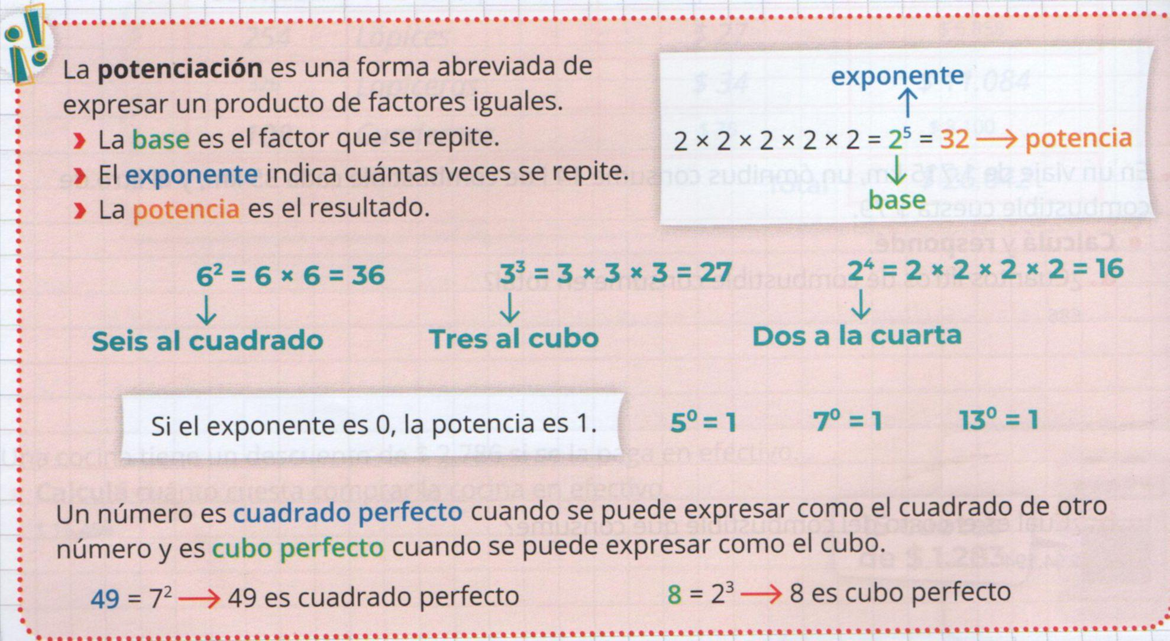**La potenciación es una forma abreviada de expresar un producto de factores iguales. Es decir, es una multiplicación de un número que se multiplica por ese mismo número tantas veces como indique el exponente.**

* **Mira el siguiente video ingresando en el link:** [**https://www.youtube.com/watch?v=_jg4YITUpMk**](https://www.youtube.com/watch?v=_jg4YITUpMk)

**EJERCITAMOS:**

**1. Escribe como potencia los siguientes productos:**

**a) 5 . 5 . 5=**

**b) 3 . 3 . 3 . 3 . 3=**

**c) 7 . 7 . 7=**

**d) 4 . 4 . 4. 4 . 4 . 4=**

**e) 2 . 2 . 2 . 2=**

**f) 6 . 6 . 6. 6 . 6=**

**2. Escribe como producto cada potencia y resuelve:**

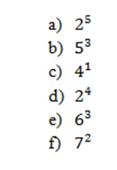

**ESPACIO CURRICULAR: CIENCIAS SOCIALES**

**(Todas las consignas deben estar copiadas en la carpeta)**

**En las semanas anteriores hemos conocido el largo y complicado proceso que llevó a la formación y consolidación del Estado Argentino. Ahora, vamos a repasarlo.**

**Me pongo a prueba**

**1.** **Realiza del “Me pongo a prueba” las siguientes actividades: 1, 2, 3 y 5 de la página 16 del libro BICIENCIAS.** 

**En esta oportunidad te invitamos a completar el siguiente formulario, ten en cuenta tu grado. También puedes hacerlo desde el link que te compartiremos al grupo de WhatsApp.**

**6° A Seño Cecilia:** [**https://forms.gle/dAVaEYQH9SNay5TP6**](https://forms.gle/dAVaEYQH9SNay5TP6)

**6° B y 6° C Seño Norma:** [**https://forms.gle/QPeKTgvz6FphPH5o8**](https://forms.gle/QPeKTgvz6FphPH5o8)

**Ciudadanía y Participación**

**(En la misma carpeta de Ciencias Sociales)**

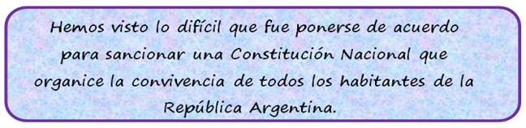

1. **Escribe 5 actitudes que son importantes para lograr un mejor clima de trabajo.**

**ESPACIO CURRICULAR: CIENCIAS NATURALES**

**(Todas las consignas deben estar copiadas en la carpeta)**

**Comprobamos lo aprendido**

**A partir de lo trabajado en semanas anteriores sobre la célula y sus partes, te propongo completar el siguiente formulario. Ahora, a repasar.**

**6° grado “A”: recibirán el link que les enviará la Srta. Gabriela al grupo de WhatsApp de la mamá enlace.**

**6° GRADOS “B” y “C”: recibirán el link que les enviará la Srta. Fernanda al grupo de WhatsApp de la mamá enlace.**

|  |
| --- |
| **IMPORTANTE: RECUERDA REVISAR LOS CONTENIDOS TRABAJADOS**  **EN LA CARPETA, CUADERNO O EN EL LIBRO ANTES DE COMPLETAR**  **EL FORMULARIO PARA TENER MAYOR SEGURIDAD EN CADA**  **RESOLUCIÓN. ¡BIEN! ¡MANOS A LA OBRA!** |



**ESPACIO CURRICULAR: EDUCACIÓN FÍSICA**

**JUEGO REGLADO INVASIÓN DE CAMPO BASQUET**

**OBJETIVOS:**

· Conocer el origen del deporte

· Reconocer las reglas básicas del básquet

· Conocer y practicar algunos fundamentos básicos del básquet

· Valorar los deportes tradicionales

**HISTORIA DEL BASQUET:**

Este deporte fue creado por el profesor James Naismith en 1891 en Springfield College, en Massachussetts (ESTADOS UNIDOS) en diciembre 1891.

**REGLAS DEL BÁSQUET**

El Básquet es un deporte colectivo de colaboración y de no-contacto.

Se juega únicamente con las manos sus principales acciones técnicas son el dribling o pique de la pelota, el pase y el lanzamiento.

Es fundamental saber que para trasladar la pelota debo avanzar picando la pelota con una sola mano y no se pueden dar más de dos pasos sin picar el balón, para evitar ser sancionado con una falta personal.

El objetivo del juego es embocar la pelota en el aro del equipo contrario.

Los equipos están conformados por 12 jugadores: 5 de campo o titulares y 7 suplentes

La cancha es un rectángulo de 28 mts por 15 mts.

La duración de un partido es de cuatro cuartos de 10 minutos cada uno.

Los aros se ubican en la línea de meta o final de cada campo o a los extremos del rectángulo a 3,05 mts de altura del suelo.

Los puntos pueden ser anotados desde la línea de tiro libre, a consecuencia de una falta técnica o personal con el valor de un punto.

Si se consigue una canasta dentro del área de 6,25 mts vale dos puntos y desde fuera de la zona de 6,25 vale tres puntos.

**ACTIVIDAD**

1. Dibuja una cancha de básquet con todas sus medidas

2. Investigación: ¿En qué año fue considerado deporte olímpico?

3. Menciona tres jugadores de Argentina que hayan jugado en la NBA.

4. Practica pique de pelota con ambas manos de manera alternada.

5. ARCHIVAR TAREA EN CARPETA.

**ESPACIO CURRICULAR: ARTES VISUALES**

* Materiales: vamos a usar una de las hojas que preparamos con anterioridad, (la que titulamos “Primarios”, la otra hoja queda reservada) Témperas: roja, amarilla, blanca, negra. Pinceles.
* Actividad 3:

Para recordar un poco

- Preparamos dos hojas iguales.

- Cada hoja tiene tres rectángulos dibujados.

- Cada rectángulo está dividido en nueve partes iguales.

1- Ubicamos la hoja en horizontal (perforaciones de la hoja hacia la mano izquierda).

2- En el centro del primer rectángulo (espacio N°5) colocamos el color rojo puro.

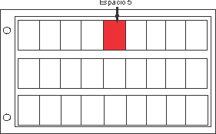

3- A los espacios que se ubican a la izquierda le vamos agregando blanco al rojo. (aclarando el color)

4- A los espacios que se ubican a la derecha le vamos agregando negro al rojo. (oscureciendo el color).

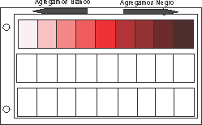

5- Repetimos lo mismo en el rectángulo que sigue con el color amarillo.

Aclaraciones:

- No es necesario agregar agua a la pintura, solo si se encuentra muy espesa.

- Realiza la actividad de una sola vez. Resulta difícil volver armar el mismo tono, en donde dejaste, para poder continuar.

- Si el resultado no es de tu agrado, debes esperar a que seque por completo la hoja para poder corregir.

- Cuando comiences a oscurecer el color, debes agregar de a “poquito” el negro.

- El último rectángulo queda sin trabajar.

**SITIO DE SEXTO**

Hola chicos y chicas de 6°

Hoy comparto con ustedes unas palabras. Qué alegría siento al poder hacerlo. Cuando nos vimos en el inicio a clases, apenas esas dos semanas que pudimos compartir, empezamos a pensar cómo íbamos a transitar este año. Y entonces el destino nos trazó otra manera de adquirir conocimientos nuevos, experiencias, y tantas otras cosas más. Seguro que no es lo que habíamos pensado, pero acá estamos desafiando a la adversidad, juntos, con el vínculo intacto y con las mismas ganas que tuvimos allá por marzo.

Es increíble pensar que estamos en un año histórico. A partir de ahora las historias y anécdotas serán diferentes; un antes y un después del 2020.

¡Qué año más extraño nos ha tocado vivir! ¿No?

Estamos experimentando un gran cambio en la forma en cómo nos relacionamos entre nosotros. Hemos tenido el privilegio de aprender y enseñar de una forma en la que nunca imaginamos que podría ocurrir.

Si en este nuevo camino te sentiste débil y frágil; si caíste, no temas, porque Dios te tiende la mano y te da Ánimo. Basta invitarlo: **“Ven Jesús”**

Abraza este desafío con entereza. Todas las situaciones que vivimos a lo largo del año nos han vuelto más fuertes y ahora tenemos herramientas y experiencias que serán valiosas en el futuro.

Nos hemos superado, somos más fuertes.

Nuestros corazones laten con fuerza. Pronto nos podremos reunir.

Entre tareas, videollamadas y trabajos prácticos se me ocurrió compartir con ustedes lo siguiente:

Había una vez una isla, en la que vivían todos los sentimientos y valores de las personas: la alegría, la tristeza, la sabiduría…

Un día se anunció que la isla se hundía, entonces prepararon sus barcos y partieron. Únicamente el Amor se quedó esperando sólo, hasta el último momento.  
Al cabo de un tiempo, El Amor, decidió pedir ayuda para salir de la isla y salvarse.

La Riqueza pasó cerca del Amor en una barca muy lujosa y llena de tesoros, el Amor le dijo:

“Riqueza, ¿Me puedes llevar contigo?”.

“No puedo”, respondió la Riqueza, “porque tengo mucho oro y plata dentro de mi barca y no hay lugar para ti.”

Entonces el Amor le pidió al Orgullo, que pasaba por allí:

“Orgullo, te ruego que me lleves contigo a tierra firme.”

“No puedo”, contesto el Orgullo, “aquí todo es perfecto, podrías arruinar mi barca.”

Pasó también cerca la Tristeza y el Amor le dijo:

“Tristeza, déjame ir contigo…”

“Oh! Amor”, respondió la Tristeza, “estoy tan triste que necesito estar sola…”

Pasó también la alegría, pero estaba tan alegre y con sus carcajadas hacía tanto ruido, que no se enteró de la llamada del Amor.

De pronto una voz suave dijo:

“Ven Amor, te llevo conmigo a la orilla, a tierra firme.”

Era un viejito el que le había llamado. El Amor se puso tan contento que se le olvidó preguntarle al anciano como se llamaba. Cuando llegó a tierra firme, el anciano se marchó.

El Amor se dio cuenta de cuánto le debía al anciano y quería agradecérselo, pero no sabía quién era el que lo había llevado consigo. La Sabiduría, en ese momento se acercaba al Amor.  
Entonces el Amor aprovechó la ocasión y le preguntó:

“Sabiduría ¿puedes decirme quién me ayudó?”

“Ha sido el Tiempo”, respondió la Sabiduría.

“¿El Tiempo?”, se preguntaba el Amor. “¿Por qué será que el Tiempo me ha ayudado?”

La sabiduría, con todo su conocimiento y experiencia, le contestó:

****“Ha sido el Tiempo, porque solo el Tiempo es capaz de comprender cuán importante es el Amor en la vida.”

**Dios siempre nos tiende la mano**

*Un abrazo gigante. Los quiero mucho. Seño Norma*

*¡Habrá una hermosa primavera!*